МИНИСТЕРСТВО ЦИФРОВОГО РАЗВИТИЯ, СВЯЗИ И МАССОВЫХ КОММУНИКАЦИЙ РОССИЙСКОЙ ФЕДЕРАЦИИ

Ордена Трудового Красного Знамени федеральное государственное бюджетное учреждение высшего образования

**«Московский технический университет связи и информатики»**

Лабораторная работа №3

**Работа с файлами в Python: открытие, чтение, запись, работа с исключениями**

**по дисциплине**

**«Введение в информационные технологии»**

Выполнил: студент гр. БВТ2403

Косарев С.А.

Проверил:

Москва, 2024 г.

**Цель работы:** Освоить принципы определения и использования функций в языке программирования Python, понять механизмы передачи аргументов в функции, научиться применять функции для решения практических задач, а также изучить базовые алгоритмические конструкции.

**Оборудование:** компьютер с установленным программным обеспечением Python.

**Методы и технологии:**

Основные функции, использованные в проекте, включают:

1. Ввод данных: Программа запрашивает у пользователя ввод чисел, используя функцию input()
2. Обработка данных:Для выполнения заданий был использован цикл for, для поочередного перебора элементов файла. Для прочтения и открытия файла были использованы read и open. Для написания текста в файл был использован write. Для закрытия файла - close. Для обхода ошибки при выводе несуществующего файла используем блок try и except.
3. вывод результатов: При переборе чисел результат выводится с помощью функции print.

Реализация:

1) Открытие и чтение файла.

Предварительно создав файл открываем его с помощью open и считываем с помощью read. Выводим через функцию print, для вывода всего файла сразу.

Для построчного выведения используем цикл for и так же выводим через функцию print.

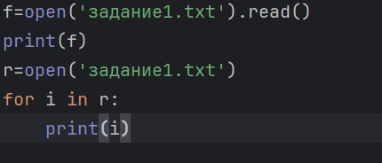

2) Запись в файл

Открываем файл с использованием добавления текст в файл, прописывая ‘a’. С помощью write записываем в файл текст, введенный с помощью input. Закрываем файл с помощью close. Снова открываем и считываем. Выводим текст файла.

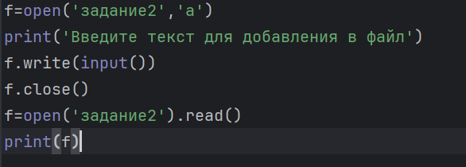

3) Запись в файл

С помощью блока try пытаемся открыть файл, считать его и вывести. Если же выводится ошибка FileNotFoundError, пропускаем действие и выводим соответствующее выражение.

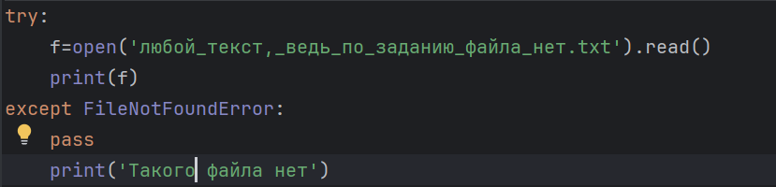

Вывод: Мы освоили принципы определения и использования функций в языке программирования Python, поняли механизмы передачи аргументов в функции, научились применять функции для решения практических задач, а также изучили базовые алгоритмические конструкции.